

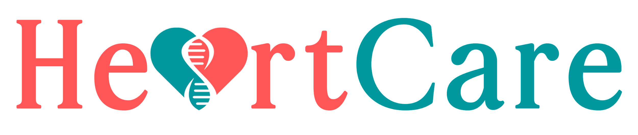

Stakeholder Management Strategy

| **Riferimento** | C15_SMS_1.0 |
| --- | --- |
| **Versione** | 1.0 |
| **Data** | 13/02/2023 |
| **Destinatario** | Prof.ssa F.Ferrucci |
| **Presentato da** | M.Calenda, R.Rapacciuolo |
| **Approvato da** | - |

# Storia delle revisioni

| **Data** | **Versione** | **Descrizione** | **Autori** |
| --- | --- | --- | --- |
| 27/10/2022 | 0.1 | Prima stesura | MC, RR |
| 13/02/2023 | 1.0 | Revisione e consegna | MC,RR |

# 

# Project Managers

| **Nome** | **Acronimo** | **Informazioni di contatto** |
| --- | --- | --- |
| Marco Calenda | MC | m.calenda10@studenti.unisa.it |
| Raimondo Rapacciuolo | RR | r.rapacciuolo1@studenti.unisa.it |

# Sommario

**Storia delle revisioni** **2**

**Project Managers** **2**

**Sommario** **3**

**1 - Strategie di gestione** **4**

# 1 - Strategie di gestione

| **Nome** | **Livello di interesse** | **Livello di influenza** | **Strategia** |
| --- | --- | --- | --- |
| Vincenzo Maria Arnone | Alto | Alto | Team member di tipo task-oriented, partecipa passivamente alle discussioni, ma tende ad essere reattivo quando gli viene assegnato un task. Sarà, quindi, necessario stimolarlo a comunicare sia durante le discussioni, sia in caso di problemi. |
| Mario Cicalese | Alto | Alto | Team member di tipo interaction-oriented, lavora bene in gruppo e partecipa attivamente alle discussioni, ma tende perdere il focus se non ha uno specifico task assegnato. Sarà, quindi, necessario aiutarlo a mantenere alta la concentrazione. |
| Leopoldo Todisco | Alto | Alto | Team member di tipo self-oriented e task oriented, è molto motivato al completamento del progetto e partecipa molto attivamente alle discussioni. Sarà, quindi, utile sfruttare il suo entusiasmo per motivare anche gli altri membri del team a dare il massimo. |
| Paolo Carmine Valletta | Alto | Alto | Team member di tipo interaction-oriented, partecipa alle discussioni, ma tende a comunicare poco con i PM in caso di problemi, lavora bene in gruppo. Sarà, quindi, necessario stimolarlo a comunicare con i PM e monitorare il suo lavoro al di fuori del gruppo. |
| Carlo Venditto | Alto | Alto | Team member di tipo task-oriented e interaction-oriented, motivato a completare il lavoro e abile nella comunicazione tra le parti. Sarà, utile, sfruttare al massimo le sue doti comunicative, e sarà importante fargli raggiungere il suo potenziale tecnico. |
| Alessandro Zoccola | Alto | Alto | Team member di tipo task-oriented e self-oriented, è motivato al completamento del progetto, partecipa attivamente alle discussioni e tende ad essere proattivo, ha già conoscenze su alcune tecnologie che verranno usate e potrà essere utile al team in fase di training. Sarà, quindi necessario tenere alta la sua motivazione in modo che ne benefici tutto il team. |
| Filomena Ferrucci | Alto | Alto | Stakeholder di importanza critica, avrà ruolo di Top Manager e di cliente che valuterà il progetto. In quanto docente il suo interesse è quello che tutti acquisiscano le conoscenze adeguate e sarà fondamentale, quindi, chiedere spiegazioni in caso di dubbi. |

# 